Лабораторна робота № 6
Тема: Оцінювання «суглобової гри» в суглобах

План:
- Артрокінематика: типи рухів (ковзання, обертання, перекочування)
- Закон опуклості та вгнутості: принципи та приклади
- Поняття «суглобової гри» та її значення в діагностиці

Мета заняття: вдосконалити практичні навички студентів з оцінювання додаткових пасивних рухів у суглобах з метою поглиблення розуміння біомеханіки суглоба, стану капсульно-зв’язкового апарату та виявлення обмежень рухливості.

Перелік питань для проведення поточного контролю підготовленості

1.Що таке артрокінематика і які основні типи рухів описуються в ній?
2. Як ковзання, обертання і перекочування відрізняються один від одного в контексті артрокінематики?
3. Що означає правило "опукло-увігнута поверхня" та як воно впливає на напрямок ковзання?
4. Як дисфункція артрокінематики може призвести до болю або обмеження рухливості?
5. Які м’язи та зв’язки стабілізують суглоби і контролюють артрокінематичні рухи?
6. Що таке кінцеві відчуття (енд-філ) та які їх типи існують в нормі?
7. Як порушення кінцевих відчуттів може допомогти в діагностиці патологій суглобів?

Обладнання та матеріали: кушетка, валик, бланк для фіксації результатів.
Короткі теоретичні відомості
Для тестування інертних структур виконують пасивні рухи, визначають кінцеве відчуття та виконують біомеханічне мануальне обстеження суглобів методом «суглобової гри». Обстежуючи суглоби за допомогою пасивного руху, потрібно звертати особливу увагу на три чинники, що можуть обмежувати амплітуду – біль, фізичну протидію в суглобі (опір суглоба) та спазм прилеглих м’язів.
Метод «суглобової гри» базується на теорії, згідно з якою повна амплітуда пасивного руху в синовіальному суглобі можлива лише за наявності так званих додаткових суглобових рухів, а саме: ковзання, обертання, витягання, стискання. Це пасивні нефізіологічні рухи дуже малої амплітуди (до кількох міліметрів), що перебувають поза вольовим контролем пацієнта, їх може виконувати лише фахівець. Напрям ковзання залежить від напряму руху кісток і описаний у законі «опуклості-вгнутості». Відповідно до цього закону напрям ковзного руху увігнутої суглобової поверхні кістки, що рухається, збігається з напрямом руху цієї кістки. І навпаки: опукла суглобова поверхня кістки, що рухається, ковзає в напрямі, протилежному руху кістки. Під час процедури тестування оцінюється окремий додатковий рух, кінцеве відчуття та наявність симптомів (біль, крепітація) в кожному з напрямків. Дані, отримані при дослідженні ураженої сторони, необхідно порівняти з даними, отриманими на здоровій стороні. Обстеження додаткових рухів виконують у положенні суглоба, яке отримало назву нещільно укладеного. Переважно воно відповідає середині фізіологічного руху та характеризується мінімальним контактом суглобових поверхонь, розслабленими зв’язками та капсулою.

Завдання для практичного виконання:
Завдання 1. Оберіть правильну відповідь
Що вивчає артрокінематика?
а) Рух тіла у просторі
б) Рух суглобових поверхонь відносно одна одної
в) Роботу м’язів при скороченні
г) Вплив гравітації на рух

Завдання 2. Опишіть правило опуклості-увігутості

Завдання 3. Яке положення потрібно придати суглобу для оцінювання «суглобової гри» і чому?

Завдання 4. Заповніть табличку «Напрямок ковзального руху»

Рух в суглобі | Напрямок ковзального руху
Згинання в плечовому суглобі
Розгинання в плечовому суглобі
Відведення в плечовому суглобі
Приведення в плечовому суглобі
Згинання в променево-зап’ястковому суглобі
Розгинання в променево-зап’ястковому суглобі
Відведення в променево-зап’ястковому суглобі
Приведення в променево-зап’ястковому суглобі
Згинання в колінному суглобі
Розгинання в колінному суглобі
Плантарне згинання стопи
Дорсальне згинання стопи

Завдання 5. Згідно картинок (№1-4) потрібно розібратися, який саме рух відбувається, які структури задіяні, і як це впливає на напрямок ковзального руху:

1. Подивись на напрямок червоних стрілок.
2. Опишіть, який тип руху виконується (згинання, розгинання, відведення, приведення, ротація).
3. Назвіть основні кістки, які беруть участь у русі (променева, ліктьова, кістки зап’ястка).
4. Напрямок ковзального руху:
5. Поясни, чому саме такий напрямок ковзання виникає при цьому русі.
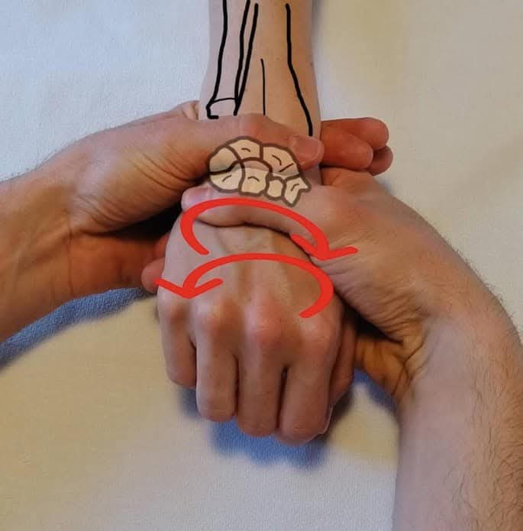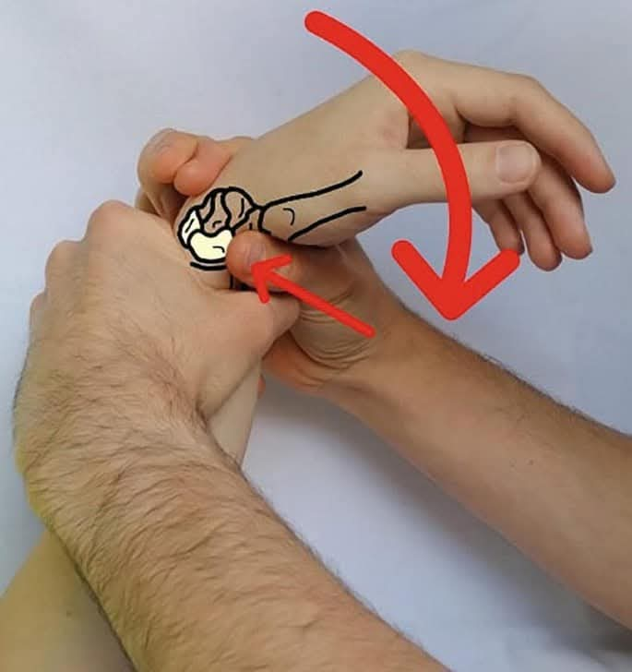
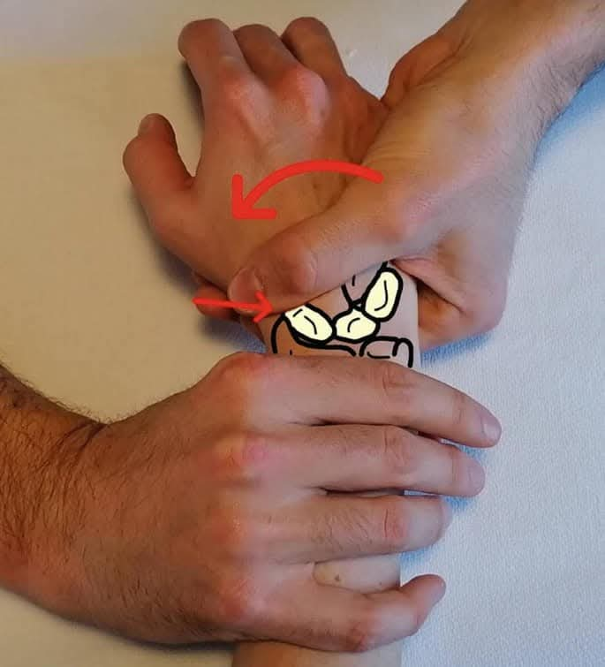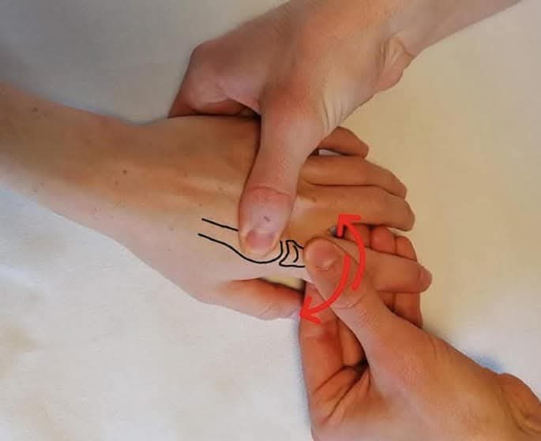
Завдання 6. Заповніть пропуски
Закритий кінематичний ланцюг. Під час згинання в колінному суглобі виростки стегнової кістки виконують перекат по поверхні великогомілкової кістки ________, а ковзання ________.

Завдання 7. Клінічний випадок
Після спортивної травми баскетболісту Олександру К. призначили курс реабілітації. У пацієнта обмежене розгинання. Фізичний терапевт планує виконати мобілізацію колінного суглоба в умовах відкритого кінематичного ланцюга. Пацієнт сидить на кушетці, нога вільно звисає, і терапевт працює з великогомілковою кісткою.
1. Визнач, яка поверхня рухається: опукла чи увігнута?
2. Який тип руху виконується, якщо терапевт хоче розігнути коліно?
3. У якому напрямку має відбуватися ковзання великогомілкової кістки?
4. Який рух виконає терапевт, якщо дотримуватиметься закону опуклості/увігнутості?

